
曲靖市沾益区第四中学2018-2019学年上学期期末检测
高一年级生物试卷
考试总分：100分 考试时间：90分钟
注意事项：
1．答题前填写好自己的姓名、班级、考号等信息
2．请将答案正确填写在答题卡上
第I卷（选择题）
一、选择题（共30小题，每小题给出的四个选项中，只有一个选项正确。每题1.5分，共45分。）
1．下列生物中，都属于原核生物的一组是（ )
A．乳酸菌、念珠藻、大肠杆菌 B．酵母菌、蓝藻、大肠杆菌
C．酵母菌、噬菌体、发菜 D．大肠杆菌、蓝藻、噬菌体
2．组成细胞膜的主要成分是（ )
A．糖脂和糖蛋白 B．磷脂和蛋白质
C．脂质、蛋白质和无机盐 D．磷脂、蛋白质和核酸
3．在叶绿体中色素的提取和分离试验中，滤纸条上会出现四条宽窄颜色不同的色素带，由上到下依次是 （ )
①叶绿素a ②叶黄素 ③叶绿素b ④胡萝卜素
A、①②③④ B、②④①③ C、④②①③ D、②④③①
4．真核生物细胞核中含有遗传物质DNA的结构是（ )
A、核膜 B、核孔 C、核仁 D、染色质
5．大雁体内重要的储能物质是（ )
A. 脂肪 B.蛋白质 C.淀粉 D. 糖原
6．下列关于细胞衰老和凋亡的说法中正确的是（ )
A．效应T细胞可诱导其靶细胞发生凋亡
B．个体衰老会出现的“老年白”和遗传性中“白化病”都是由酪氨酸酶活性降低引起的
C．癌细胞的形成是原癌基因和抑癌基因选择性表达的结果
D．人的造血干细胞和成熟红细胞的染色体数目都能出现周期性变化
7．下列哪种物质的合成需要氮源（ ）
A．糖原 B．胰岛素 C．脂肪 D．淀粉
8．下列具有双层膜的细胞器是( )
A.内质网 B.尚尔基体 C. 线粒体 D. 溶酶体
9．下列氨基酸中，不属于组成生物体蛋白质氨基酸的是（ )
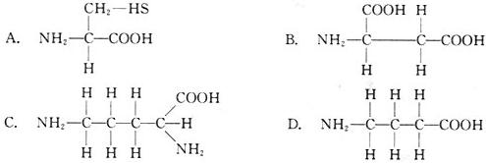
10．作为系统的边界，细胞膜在细胞的生命活动中有多种功能。下列哪项不属于细胞膜的功能（ )
A. 催化作用 B. 细胞的控制中心
C. 细胞通迅 D. 控制物质进出细胞
11．图2-1-9某细胞在进行某生命活动前后几种生物膜面积的变化过程中最可能合成 （ ）[来源:学#科#网]
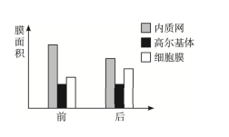
图2-1-9[来源:学科网]
A. 分泌蛋白 B. 有氧呼吸酶 C.性激素 D.光合作用的酶
12. 如图一表示温度对酶促反应速率的影响，图二实线表示在温度为a的情况下生成物量与时间的关系。则当温度增加一倍时生成物量与时间的关系是 ( )
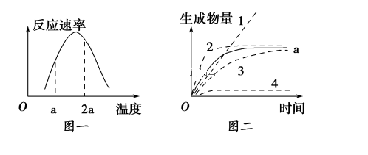
A.曲线1 B.曲线2 C.曲线3 D.曲线4
13．下图表示某反应过程，图中的黑球表示两个相同的单糖，则图中的a、b、c分别表示（ )
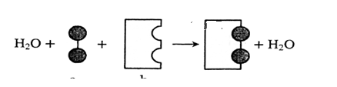
A．淀粉、淀粉酶、葡萄糖
B．蔗糖、蔗糖酶、葡萄糖
C．麦芽糖、麦芽糖酶、葡萄糖
D．乳糖、乳糖酶、葡萄糖
14．酶具有很强的催化功能，其原因是（ )
A．减小了反应物之间的接触面积
B．增加了反应物之间的接触面积
C．显著提高了化学反应所需的活化能
D．显著降低了化学反应所需的活化能
15．下图表示某植物相邻的3个细胞，其细胞液浓度依次为甲＞乙＞丙，正确表示他们之间水分子渗透方向的是（ ）
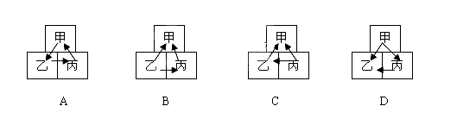
16. 生活在沙漠环境中的骆驼刺的细胞中，含量最多的化合物是（ ）
A．水 B．核酸 C．脂质 D．葡萄糖
17.植物细胞中含有色素的结构是 ( )
A．线粒体、高尔基体 B.高尔基体、液泡
C．液泡、叶绿体 D．叶绿体、内质网
18.染色质与染色体是（ ）
A. 同种物质在同一时期的两种形态 B. 同种物质在不同时期的两种形态
C. 不同物质在同一时期的两种形态 D. 不同物质在不同时期的两种形态
19.将人的红细胞置于质量分数为0.9%的食盐溶液中制成装片后，用显微镜观察，可以发现红细胞呈现（ ）
A、质壁分离 B、正常状态 C、细胞膜破裂 D、细胞皱缩
20.植物细胞与动物细胞的区别关键在于有无 ( )
①中心体 ②叶绿体 ③高尔基体 ④细胞壁
A．②④ B．①③ C．④ D．①
21.把人或哺乳动物的成熟红细胞做为获取细胞膜的实验材料的依据是（ ）
A．人或哺乳动物的成熟红细胞容易获取
B．人或哺乳动物的成熟红细胞中没有任何物质
C．人或哺乳动物的成熟红细胞中没有任何细胞器
D．人或哺乳动物的成熟红细胞中没有核膜，没有其他有膜细胞器
22.与人体衰老细胞的清除和蝌蚪尾巴的退化密切相关的细胞器是( )
A．线粒体 B．溶酶体 C．核糖体 D．细胞核
23.细胞核与细胞质之间大分子物质交换的通道是( )
A．核膜 B．胞间连丝 C．核孔 D．核仁
24.用高倍镜观察叶绿体和线粒体的实验中,对线粒体进行染色的染色剂是( )
A．碘液 B．亚甲基蓝溶液 C．醋酸洋红 D．健那绿染液
25.下列生物中无叶绿体，但有细胞壁的生物是（ ）
A. 噬菌体 B. 大肠杆菌 C. 衣藻 D. 草履虫
26.一种细胞器的部分生物膜转移到另一细胞器的方式是（ ）
A. 随着细胞质的流动到达特定部位 B. 从高尔基体到内质网 [来源:学科网ZXXK]
C. 从内质网直接到达细胞膜 D. 通过形成具有膜的囊泡而转移
27. 下列有关细胞结构和功能的叙述，正确的是（ ）
A．能进行有氧呼吸的细胞一定有线粒体
B．溶酶体能合成多种水解酶并降解所吞噬的物质
C．叶绿体和线粒体两者都含有磷脂、DNA和多种酶，叶绿体中还含有色素
D．噬菌体、蓝藻、酵母菌都具有核糖体这种细胞器
28.一同学将下图乙伞藻的细胞核与伞部去掉，并将甲伞藻的细胞核移入乙中，则存活下来的乙伞藻其外形是 ( )
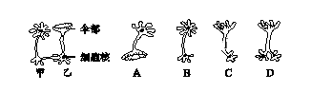
29. 下列有关生物膜系统的说法正确的是( )
A．细胞膜、叶绿体的内膜与外膜、内质网膜与小肠黏膜都属于生物膜系统
B．所有的酶都在生物膜上，没有生物膜生物就无法进行各种代谢活动
C．生物膜的组成成分和结构都是一样的，在结构和功能上紧密联系
D．细胞内的生物膜把各种细胞器分隔开，使细胞内的化学反应不会互相干扰
30.下列关于细胞结构的说法中，正确的是 （ ）
A．植物细胞的细胞壁可以被纤维素酶彻底分解掉
B．同时具有中心体和叶绿体的细胞一般是低等植物细胞
C．蓝藻在生物进化中起重要作用的原因是具有叶绿体能进行光合作用
D．细胞中具有双层膜结构的细胞器是叶绿体、线粒体和溶酶体[来源:学_科_网Z_X_X_K]

第Ⅱ卷 非选择题
二、非选择题（共55分）
31．（每空2分，共 12分）右图为细胞亚显微结构模式图，请根据图示回答：
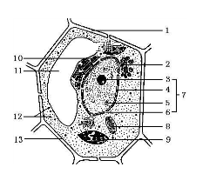
（1）对细胞有支持和保护作用的是[ ] ____ __；它的主要成分是_____________。
（2）有氧呼吸的主要场所是[ ] _________；若是植物叶肉细胞，正处于光照下，则将二氧化碳还原成糖类的部位是[ ] __ ____。
（3）合成淀粉酶的细胞器是[ ] _____ ____。
（4）在显微镜下观察洋葱鳞叶表皮时，发现细胞呈紫色，这些紫色色素存在于[ ] _ ___中。
32．（除特殊标注外，每空1分，共12分）下图为光合作用和呼吸作用简图，请回答：
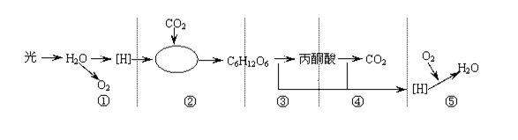
⑴ ①是在叶绿体的______________上进行的，所需要的外界条件是_______，发生的能量变化是________________________________________________（2分）。
⑵④、⑤是在___________中进行的，所需要的外部条件是______________（2分），供给绿色植物各种生命活动所需能量最多的过程是______________（用标号回答）。
⑶ 在上述①~⑤中，能产生ATP过程的是____________（用标号回答）（2分）。
⑷ 各种细胞生物都能进行的过程是___________（用标号回答）（2分）。
33．（每空1分，共 7分）如图是植物细胞有丝分裂某时期的模式图，请据图回答：
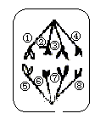[来源:学科网]
（1）此细胞处于有丝分裂的___________期。
（2）此时该细胞内有___________条染色体，___________条姐妹染色单体。
（3）该细胞上一时期姐妹染色单体为___________条。
（4）分裂后子细胞内染色体数目是___________条，该植物表皮组织细胞中有染色体___________条。
（5）该细胞下一时期细胞板的形成与___________有关。
34．（每空2分，共12分）某科研人员将绿色的小麦叶片放在温度适宜的密闭容器内，在不同的光照条件下，测定该容器内氧气量的变化如下图所示。分析回答：
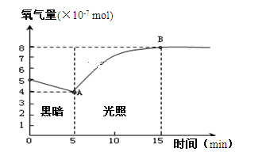
（1）小麦叶肉细胞进行光合作用的场所是 。CO₂进入叶肉细胞后被固定，固定产物的还原需要光反应提供 。
（2）B点时，叶片的光合作用速率 （填“大于”、“小于”或“等于”）呼吸作用速率。A点以后的短时间内，叶片细胞内C₃的量将 。
（3）在5～15 min内，该容器内氧气量增加的速率逐渐减小，这是因为 。
（4）如果小麦叶片的呼吸速率始终不变，则在5～15 min内，小麦叶片光合作用的平均速率(用氧气产生量表示)是 mol／min。
35．（除特殊标注外，每空1分，共12分）在欧美，洋葱被誉为“蔬菜皇后”。对西方人来说，“一日不见洋葱，整天情绪不佳。”医学研究表明，洋葱营养价值极高，其肥大的鳞茎中含糖8.5%，干物质9.2%，每100克含维生素A 5毫克、维生素C 9.3毫克、钙40毫克、磷50毫克、铁8毫克，以及18种氨基酸，是不可多得的保健食品。那么洋葱肥大的鳞茎中所含的糖是淀粉还是可溶性还原糖？
生物学兴趣小组的同学以此作为研究课题。请你完成下面的实验研究报告。
（1）实验目的：探究洋葱肥大的鳞茎中所含糖是淀粉还是可溶性还原糖。
（2）实验原理：淀粉、可溶性还原糖分别可与不同的试剂发生显色反应。
（3）实验器材：洋葱、所需试剂和仪器等（略）。
（4）实验步骤：
①鉴定可溶性还原糖：
制备洋葱组织样液，取样液2ml注入试管，加入新制备 _________2ml
将试管放入_____________加热，观察颜色变化，是否出现 沉淀。
②鉴定淀粉：
制备洋葱组织样液，取样液2ml注入试管，滴加2滴____________，观察颜色变化。
（5）预期实验结果与结论：
A．若观察到步骤①有砖红色沉淀，步骤②没有蓝色出现，
说明 。（2分）
B．若观察到步骤①无砖红色沉淀，步骤②有蓝色出现，
说明 。（2分）
C．若观察到步骤①有砖红色沉淀，步骤②也有蓝色出现，
说明 。（2分）
（6）如欲知洋葱细胞中不同核酸的分布，就可以用染色剂 （2分）给细胞染色。

